Meghívó a 2022.évi Tri Jumelage-ra
Hely: Villingen – Schwenningen, Németország 111SW
Időpont: 2022.Szept.22.-25.
Kormányzóságok: 103 Centre, 119, 111SW
és vendégként 111SN

Kedves Lions barátok, kedves Leo-k!

Nagyon örülünk, hogy vendégül láthatunk Benneteket a Fekete- erdei Baar-Heuberg térségben. Ez a terület a Fekete- erdő középső és déli részén található, a Duna eredőjénél, inkább vidéki jellegű térség, falukkal, kicsi és nagyobb városokkal mint pl. Villingen-Schwenningen(a kettős város), Donaueschingen,(a Fürstenberg házzal és a Duna eredőjével), és Rottweil (Baden-Würtemberg legöregebb városával, a tornyok városával).
Térségünk igen sokoldalú, egyrészt megismerhetitek természetközeli arcát, valamint innnovativ gazdasági oldalát is a finommechanika, orvosi technika területén, melyek világszinten vezető poziciót töltenek be. Egy terület, ahol egymás mellett megtalálhatók a mezőgazdasági létesítmények és a turizmus, a kézművesség, a tradició, az idill és az ipar.

Tri Jumelage találkozónk keretein belül alkalmatok lesz tanulmányozni, hogyan kapnak segítséget és iskolai képzést hátrányos helyzetű fiatalok, hogyan kapnak lehetőséget önálló életre. Tudatosan választottuk a támogatásnak ezt a területét, mert ebből a körzetből származik és ennek a körzetnek a támogatását élvezi, valamint 50.születésnapját is ünnepli ez a Központ. Össze fogjuk kötni ezt egy kis közös aktivitással is.

A Péter Aab Zenei Versenyen idén a trombita veszi át a főszerepet és mi fiatal, tehetséges művészekre helyeztük a hangsúlyt, akik e hangszer művészi megszólaltatásával fognak megörvendeztetni bennünket.
Nagyon örülnénk ha minél nagyobb számban üdvözölhetnénk Benneteket. A rendezvényt tudatosan tartjuk kissé rusztikális stílusban, mert úgy gondoljuk, hogy ez passzol ehhez a területhez és változatosságot hoz a Tri Jumelage-ba.

A jelentkezéseket kérjük 2020.május végéig a Tri Jumelage referensnek átadni.

Szívélyes Lions üdvözlettel, a 111SW Tri Jumelage szervezőcsoportja.

Tri-Jumelage Program

2022.Szept.22. Csütörtök

Érkezés Villingen-Schwenningenbe a Holiday-In szállodába.
https://www.ihg.com/holidayinn/hotels/de/de/villingen-schwenningen/zqlvs/hoteldetail#
Cím:
Klinik Strasse 3/1
78052 Villingen-Schwenningen
T: +49 7721 2970
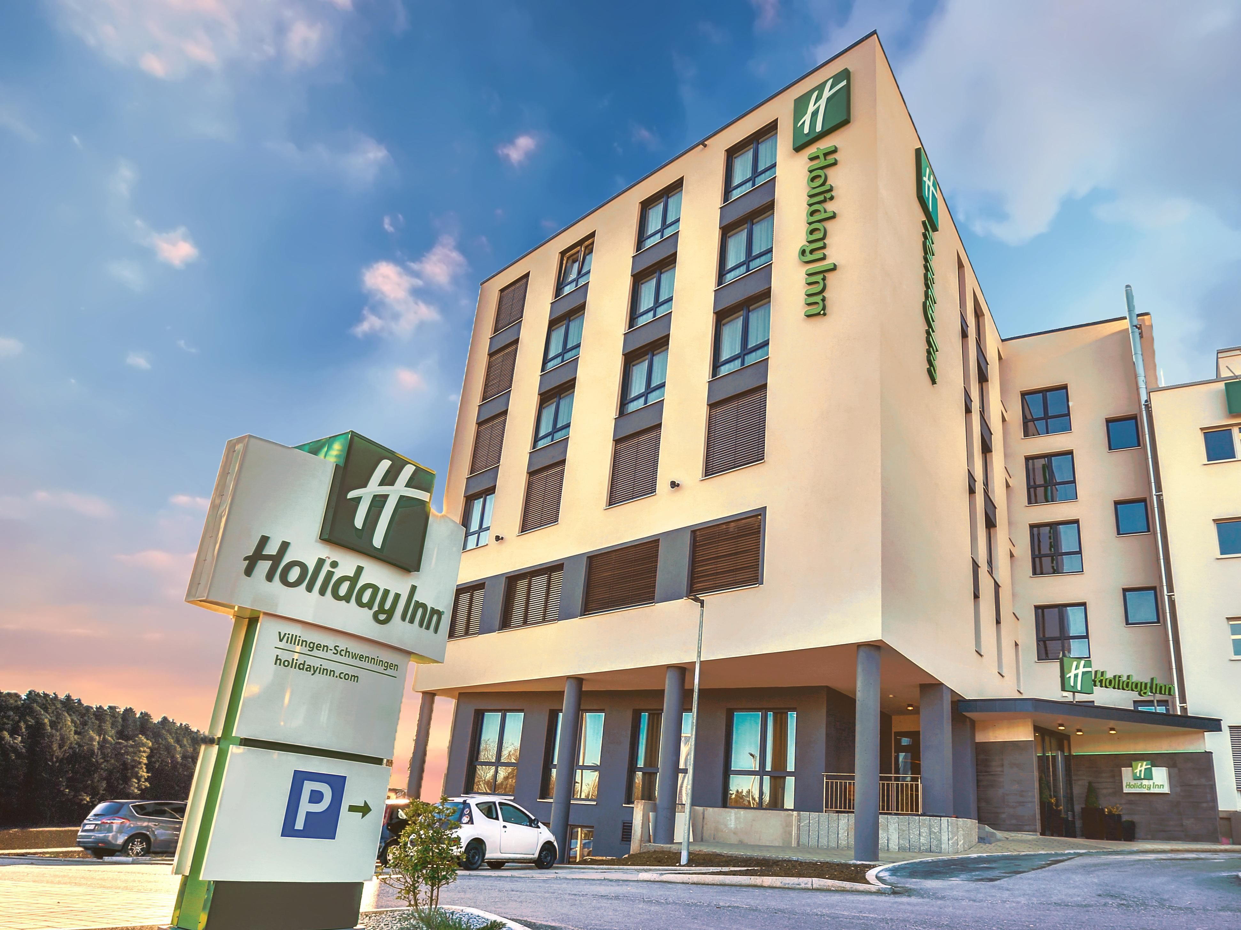

Érkezés autóval: Autobahn A81 Stuttgart felöl, vagy
B33 Rheintal/Offenburg/Strassburg felöl

A repülővel Stuttgart felöl érkező Lions barátainkat kérjük, hogy jelezzék ezt nekünk, hogy tudjunk szállításról gondoskodni.

A vonattal érkezők a villingeni vagy a Schwenningeni pályaudvarra fognak érkezni.

A vendégek fogadása és regisztráció 18.00-tól a szálloda lobbijában. Itt további információkat is kaptok majd.

Az üdvözlés és kis pihenés után közös vacsorára kerül sor a szállodában.

2022.Szept.23.péntek

9.00-ig reggeli a szállodában
kérjük, hogy a mai napra kényelmes, sportos, túrára alkalmas
ruházatot vegyetek!
9.00 – 9.30 Utazás Donaueschingenbe busszal
9.30 – 13.00 Látogatás a Karl-Wacker Iskolába mely hátrányos helyzetű
fiatalok különleges Oktatási Tanácsadó Központja. A Létesít-
mény megtekintése a rektor vezetőjével.
Könnyű snack az iskola ebédlőjében a tanulók közreműkö-
Désével.
13.30 – 14.00 Busszal tovább Rottweilba

14.00 – 17.00 A furtwangeni Főiskola Tanulmányi Központjának és a rottweilli
Kísérleti Világnak a megtekintése. Innovatív kísérletezés és
Szakmai orientáció egy történelmi helyen.

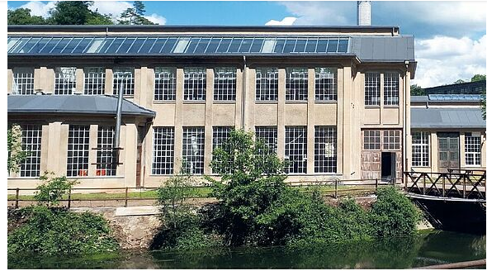

https://www.hs-furtwangen.de/fakultaeten/mechanical-and-medical-engineering/studienzentrum-rottweil/
https://campus-schule-wirtschaft.de/experimentierwelten/

Utána 21.30-ig közös Pick-nick és grillezés a Tanulmányi Központban
Kb.21.30 – 22.00 Bustransfer a szállodába

2022.Szept.24. szombat

9.00-ig reggeli a szállodában
ruházat: casual
9.00 – 15.00 Csak a zenei verseny résztvevői és kísérői számára:
Transfer a zenei verseny helyszínére, bejátszás, próba,ebéd

9.00 – 12.00 Csak a Tri Jumelage tisztségviselőinek:
Munkaértekezlet a szállodában, ezt követően csatlakozás a
többi lionhoz, közös ebéd

9.00 – 9.30 Bustransfer a város központba a kísérőknek
9.30 – 12.00 Városnézés tolmáccsal a közpkori óvárosban

12.00 – 14.00 Ízletes ebéd az Óvárosban helyi specialitásokkal

14.00 – 15.00 Busszal a Peter Aab Zenei Verseny helyszínére

15.00 – 18.00 Peter Aab Zenei Verseny
a zsűri tanácskozása alatt kis előadás a régió egy aktuális
témájával kapcsolatban
A Zenei verseny helyezéseinek ismertetése, dijak átadása.

18.00 – 19.00 Busztransfer a szállodába, ott kis pihenő, felfrissülés

19.00 - Díszvacsora a szállóban a győztes szólójával,
A város főpolgármüdvözlő szavaiesterének
kormányzói beszédek, üdvözlések, adományok átadása
Ruha: business casual

2022.Szept.25. vasárnap

Reggeli a szállodában

Búcsúzás

Elutazás
. / .

Kérjük, hogy az étkezéssel kapcsolatos kéréseiket előre közöljék.
A ruházatra vonatkozó megjegyzéseket kérjük vegyék figyelembe.

Regisztrációs dij, amely vonatkozik csütörtök estétől vasárnap reggelig,(3 éj)
a szállásra, étkezésre és minden programra:

1 fő részére 1-ágyas szobában 520,-Euro
2 fő részére 2-ágyas szobában 790,-Euro 395,-/fő

Jelentkezési határidő 2022.május 31. !!

